Методическая разработка
«Цифровые образовательные ресурсы на уроках информатики»

Цель методической работы – разработать типологию ЦОР по различным инструментальным средам.
Задачи:
Изучить использованную литературу и источники сети интернет.
Выявить возможности применения программных средств инструментальных MicrosoftOffice и программы MacromediaFlash для создания ЦОР
Рассмотреть требования к созданию ЦОР.
В методической работе разработана типология ЦОР (цифровые образовательные ресурсы), которая поможет учителю сориентироваться в электронных программах для создания электронных средств обучения. ЦОР, созданные в различных электронных программах, помогут выбрать оптимальный вариант для его использования на том или ином этапе урока информатики.

Введение
Актуальность темы объясняется тем, что в настоящее время в России идет становление новой системы образования, ориентированного на вхождение в мировое информационно-образовательное пространство. Этот процесс сопровождается существенными изменениями в педагогической теории и практике учебно-воспитательного процесса, связанными с внесением корректив в содержание технологий обучения, которые должны быть адекватны современным техническим возможностям, и способствовать гармоничному вхождению ребенка в информационное общество.

Компьютерные технологии призваны стать не дополнительным «довеском» в обучении, а неотъемлемой частью целостного образовательного процесса, значительно повышающей его эффективность. Особое значение при этом приобретает подготовка кадров, способных освоить эти изменения и реализовывать их на практике.

В связи с этим возрастает роль учителя информатики в школе. Во-первых, его миссия в школе - организовать учебно-информационную среду, куда входит совокупность технических и программных средств хранения, обработки и передачи информации, а также образовательные условия реализации процессов информатизации. Информационная образовательная среда включает в себя различные виды и формы информатизации в школе: информационное обеспечение (учебный план, расписание занятий, аттестация учащихся, загрузка классов); учебно-методическое обеспечение (цифровые образовательные ресурсы (ЦОР) по предметам, по темам, разработки лабораторных и практических занятий, контрольные вопросы и т.п.); информационная обучающая среда (тесты, телесеминары (on-line), телеконференция (off- line), доска объявлений, поддержка получения заданий и отчеты и т.п.). Поэтому важно, чтобы он обладал знаниями и умениями использовать возможности электронных программ.

Во-вторых, возрастает актуальность школьного курса информатики, требующая от учителя информатики вариативности. Учитель в роли сценариста определяет материал урока и прогнозирует результат. Как режиссер он стыкует задачи урока с возможностями их выполнения, разрабатывает методы и формы, необходимые для достижения цели урока. Как программист, знающий все возможности компьютерных технологий, выполняет поставленные задачи и производит необходимый программный продукт. При этом учитываются личностные потребности и интересы учащихся, подбирается необходимое программное обеспечение и строится индивидуальная образовательная траектория. Важную роль в оптимизации образовательного процесса играют цифровые образовательные ресурсы. Электронные издания учебного назначения, обладая всеми особенностями бумажных изданий, имеют ряд положительных отличий и преимуществ. В частности: компактность хранения в памяти компьютера или на дискете, гипертекстовые возможности, мобильность, тиражируемость, возможность оперативного внесения изменений и дополнений, удобство пересылки по электронной почте. Это - автоматизированная обучающая система, которая включает в себя дидактические, методические и информационно-справочные материалы по учебной дисциплине, а также программное обеспечение, которое позволяет комплексно использовать их для самостоятельного получения и контроля знаний.

В данной курсовой работе обращается внимание на учебно методическое обеспечение, а именно, формирование и применение ЦОР на различных этапах и видах уроков. К настоящему времени накоплен немалый опыт в построении отдельных компонентов, комплексов ЦОР по предметам, по темам, по урокам. Существенно более слабым звеном в образовательном процессе является их внедрение в образовательный процесс, т.к. учебных материалов (в электронном виде)мало, а доступ к тем, которые есть, требует достаточно высокой квалификации. Таким образом, создание или накопление электронных источников информации наравне с упрощением процедуры доступа к ним является наиболее актуальной задачей. При этом учитель должен уметь не только выбирать оптимальный набор средств обучения, адекватных изучаемому учебному материалу, но и создавать их, используя различные электронные ресурсы.

Глава I. Теоретические аспекты применения ЦОР на уроках информатики в соответствии с возможностями электронных программ

1.1 Цифровые образовательные ресурсы и их виды по представлению и содержанию

Цифровой образовательный ресурс – продукт, используемый в образовательных целях, для воспроизведения которого нужен компьютер.

Динамично развивающиеся информационные технологии предоставляют новые, эффективно дополняющие традиционные средства для образовательного процесса, которые многие педагоги все с большей готовностью включают в свою методическую систему. Использование ЦОР дает принципиально новые возможности для повышения эффективности учебного процесса. ЦОР — оперативное средство наглядности в обучении, помощник в отработке практических умений учащихся, в организации и проведении опроса и контроля школьников, а также контроля и оценки домашних заданий, в работе со схемами, таблицами, графиками, условными обозначениями и т. д., в редактировании текстов и исправлении ошибок в творческих работах учащихся.

Особенностью программированного обучения является пошаговость самостоятельной деятельности учащихся, способствующая активизации учебного процесса, а также наличие оперативной обратной связи, на основе которой возможна индивидуализация и дифференциация обучения.

Использование ЦОР в сфере образования позволяет педагогам качественно изменить содержание, методы и организационные формы обучения. Совершенствуются инструменты педагогической деятельности, повышаются качество и эффективность обучения. ЦОР имеют массу достоинств по сравнению с традиционными средствами обучения:

Целью цифровых образовательных ресурсов является усиление интеллектуальных возможностей учащихся в информационном обществе, а также повышение качества обучения на всех ступенях образовательной системы.

Можно выделить следующие основные педагогические цели использования ЦОР:

- интенсификация всех уровней учебно-воспитательного процесса за счет применения средств современных информационных технологий (повышение эффективности и качества процесса обучения; углубление межпредметных связей; увеличение объема и оптимизация поиска нужной информации; повышение активности познавательно деятельности);

- развитие личности обучаемого, подготовка индивида к комфортной жизни в условиях информационного общества (развитие различных видов мышления; развитие коммуникативных способностей; эстетическое воспитание за счет использования компьютерной графики, технологии мультимедиа; формирование информационной культуры, умений осуществлять обработку информации).

На этапах урока, когда основное обучающее воздействие и управление передается компьютеру, учитель получает возможность наблюдать, фиксировать проявление таких качеств у учащихся, как осознание цели поиска, активное воспроизведение ранее изученных знаний, интерес к пополнению недостающих знаний из готовых источников, самостоятельный поиск. Это позволит учителю проектировать собственную деятельность по управлению и постепенному развитию творческого отношения учащихся к учению. Подача эталонов для проверки учебных действий (через учебные задания или компьютерные программы), предоставление анализа причин ошибок позволяют постепенно обучать учащихся самоконтролю и самокоррекции учебно-познавательной деятельности, что должно присутствовать на каждом уроке.

Перечисленные возможности ЦОР могут способствовать выявлению, развитию у него способностей, формированию умений и желания учиться.

В соответствии с целями применения ЦОР в образовательном процессе и их возможностями различают следующие виды ЦОР:

- Электронная библиотека – распределенная информационная система, позволяющая надежно сохранять и эффективно использовать разнородные коллекции электронных документов (электронные издания, содержащие произведения литературы, справочники и т.д.)

- Библиотека электронных наглядных пособий – пособие, в котором содержание передается при помощи набора мультимедиа компонентов, отображающих объекты, процессы, явления в данной предметной области.

- Электронная энциклопедия – пособие, содержащее огромное количество информации по различным направлениям, охватывающим определенные области знаний. Издания снабжены обилием иллюстраций, видео- и аудио- фрагментами, анимациями и трехмерными моделями.

- Репетиторы, тренажеры, практикумы – это учебно-методические комплексы, позволяющие самостоятельно подготовиться к занятиям, экзаменам, объективно оценить свои знания.

- Мультимедийные учебники – это программно-методический комплекс, обеспечивающий возможность самостоятельного или при участии преподавателя усвоения учебного курса или его большого раздела с помощью компьютера.

- Виртуальные лаборатории – представляет собой обучающий комплекс, позволяет осуществлять предметные эксперименты, в том числе те, проведение которых в условиях школы затруднено, требует дополнительного оборудования либо является слишком дорогостоящим.

Конвекционный ЦОР включает в себя:

рисунки

фоторепродукции картин, памятников архитектуры и скульптуры;

фотопортреты;

фотоизображения окружающего мира;

таблицы (разъяснительные, сравнительные, обобщающие);

схемы; диаграммы; графики; карты;

интерактивные таблицы, рисунки, карты, схемы;

тексты определения понятий, процессов, явлений;

математические, химические формулы;

математические, химические уравнения;

текстовые комментарии к описываемому процессу, явлению;

текст, дублирующий содержание учебника;

текст, дополняющий содержание учебника;

фрагменты из литературных произведений;

критические статьи; исторические документы

анимации процессов, анимации природных явлений, событий, социальных явлений,

аудиолекция; речевые фрагменты персоналий;

видеофрагменты,

аудиовидеофрагменты явлений, процессов, событий.

Инструмент учебной деятельности представляет собой:

геоинформационную систему

лабораторию

среду Вики-Вики

рутьюб.

Программированный ЦОР состоит из:

модели процессов;

модели природных явлений;

модели лабораторных работ;

модели экспериментов;

интерактивные практические задания.

Проблемный ЦОР:

интерактивная моделируемая среда

Комбинированный ЦОР.

1.3 Педагогические инструменты цифровых образовательных ресурсов

Использование ЦОР на уроках возможно в различных формах:

- интерактив (взаимодействие) – поочередные высказывания (от выдачи информации до произведенного действия) каждой из сторон. Причем каждое высказывание производится с учетом как предыдущих собственных, так и высказываний другой стороны;

- мультимедиа - представление ресурсов и процессов не традиционном текстовым описанием, а с помощью фото, видео, графики, анимации, звука;

- моделинг - моделирование реальных ресурсов и процессов с целью их исследования;

- коммуникативность - возможность непосредственного общения, оперативность предоставления информации, контроль за состоянием процесса;

- производительность - автоматизация нетворческих, рутинных операций, отнимающих у человека много сил и времени. Быстрый поиск информации по ключевым словам в базе данных, доступ к уникальным изданиям справочно-информационного характера [3].

Универсальной технологии создания ЦОР не существует. Каждый автор применяет собственную технологию. В данном разделе приведены некоторые принципиальные положения, которые можно адаптировать к созданию электронного учебного пособия любого типа. Создание ЦОР зависит от таких факторов, как дидактическая цель, знание предмета, тип тематики (технические очень сильно отличаются от гуманитарных), существующие средства и т.д. При создании ЦОР приходится сталкиваться с двумя полярными мнениями по методологии их создания. Первое из них заключается в том, что автору достаточно правильно подготовить необходимые материалы, а перевести их в компьютерную форму не составит особой проблемы. Согласно второму мнению, квалифицированный программист может взять любой традиционный учебник и без помощи его автора сделать из него эффективное учебное средство. В первом случае абсолютизируется содержательная часть, во втором ее программная реализация.

Этапы производства ЦОР Таблица 1

Этап Содержание этапа
Предварительная работа
Формулировка исходной идеи

Оценка существующих элементов

Сбор необходимой информации
Анализ потребностей

Выделение главной дидактической цели

Обоснование необходимости и того нового, что внесет продукт по сравнению с обычным печатным учебным пособием

Подготовка содержания
Выделение дидактических подцелей

Составление плана

Представление содержания в форме модулей

Дизайн
Разработка общей концепции

Выбор медиа (звук, изображения, видео и т.п.)

Написание сценария

Детальный дизайн + подключение интерактивности

Производство
Программирование и оцифровка содержания

Создание изображений, звука и т.п.

Компоновка готовых материалов в модули

Тестирование Тестирование и оценка продукта

Рассмотрим подробнее представленную схему.

Предварительная подготовка включает следующие основные этапы:

- разработка дидактических требований к ЦОР;

- для этого проводится анализ потребностей, который включает специфику данного направления, данной группы потенциальных учащихся и цели курса; - по результатам данного анализа принимается решение о форме ЦОР

- разработка технических требований к ЦОР;

- необходимо убедиться в том, что выбранную технологию можно реализовать, что для этого есть средства;

- разработка структуры ЦОР;

- разработка методики использования ЦОР в учебном процессе (для преподавателей);

На стадии подготовки содержания в первую очередь создается сценарий. Иногда он снабжается иллюстрациями, разъясняющими инструкции. Сценарий подразумевает продумывание организации интерактивности, то есть взаимодействия между учеником и компьютером, учеником и учителем, другими учащимися.

Возможный функциональный состав программной подсистемы ЦОР может выглядеть следующим образом:

- модули учебного материала (куда входят задания для самоконтроля и зачетные задания разных видов);

- дополнительные материалы (от контекстной расшифровки терминов до нормативной базы и электронной библиотеки);

- сервисные средства (справка по работе с учебником, словарь, глоссарий, электронный ежедневник, система поиска и т.п.);

- коммуникационная система (обеспечение взаимодействия ученика и учителя);

- защитная система.

Фазы подготовки содержания и программирования, как правило, чередуются.

ЦОР как программное средство учебного назначения можно представить в качестве системы, состоящей из двух подсистем:

информационной (содержательная часть);

программной (программная часть).

В информационную часть электронного учебного пособия входят:

четко структурированные учебные материалы;

иллюстрации, представленные всем спектром мультимедиа (графика, анимация, звук, видео);

практикум для выработки умений и навыков применения теоретических знаний с примерами выполнения задания и анализом наиболее часто встречающихся ошибок;

система диагностики и контроля (тестовые задания, задания для работы в группе и т.п.).

дополнительные материалы (от контекстной расшифровки терминов до нормативной базы и электронной библиотеки);

сервисные средства (справка по работе с учебником, словарь, глоссарий и т.п.).

При дизайне ЦОР уточняется общая структура ЦОР и создается детальный сценарий. Данный процесс состоит из двух этапов: создание общей концепции и дизайна каждой отдельной части.

Общая концепция определяет общий стиль, атмосферы курса, структуры навигации, обратной связи с учениками, выбор кнопок для навигации и т.п. Важно, чтобы исходно заданный внешний вид и структура не претерпевали значительных изменений в ходе разработки. Изменения, вносимые на более поздних этапах, являются источниками ошибок программы, что порождает дополнительные часы работы.

Детальный дизайн определяет детальную проработку содержания курса, внешнего вида каждого окна и контекстных меню. Проще вносить изменения на данном этапе, чем в общей концепции. В любом случае, каждое изменение должно быть зафиксировано в письменном виде.

Дизайн можно сравнить с постройкой дома. Возведение стен и крыши может быть аналогом общей концепции, а внутренняя отделка аналогом детального дизайна.

На этапе «производство» идет непосредственная разработка продукта. Материалы компонуются в модули, делаются перекрестные ссылки, организуется взаимодействие различных частей ЭУП. Оцифровываются графика и звук, оформляются все окна.

Тестирование ЦОР идет на каждой фазе производства, чтобы итоговый продукт совпадал с намеченными дидактическими целями. Также важно техническое тестирование программы, направленное на выявление программных ошибок.

Итоговое тестирование ЦОР должно проводиться в экспериментальных группах под непосредственным наблюдением разработчиков. Ее цели:

- проверить работу всех функциональных модулей обучающей программы в реальном режиме (не наблюдается ли зависаний программы, насколько быстро она работает и.т.п.);

- выявить не замеченные ранее неточности в изложении учебного материала и программной реализации;

- оценить эффективность организации интерфейса ЦОР, фиксируя, что именно вызывает затруднения у учащихся при работе с ней;

- накопить базу результатов выполнения тестовых заданий для осуществления проверки их валидности.

1.3 Требования к ЦОР при преподавании уроков информатике в школе

Цифровые образовательные ресурсы должны удовлетворять следующим содержательным требованиям[2]:

соответствовать документам Правительства Российской Федерации, Министерства образования и науки Российской Федерации, регламентирующим содержание образования (как определяющим задачи модернизации образования, так и действующим в настоящее время), и примерным программам;

соответствовать содержанию и структуре конкретного учебника;

обеспечивать новое качество образования, ориентироваться на современные формы обучения, высокую интерактивность, усиление учебной самостоятельности школьников;

обеспечивать возможность уровневой дифференциации и индивидуализации обучения (это относится как к уровню формирования предметных умений и знаний, так и интеллектуальных и общих умений);

учитывать возрастные психолого-педагогические особенности учащихся и существующие различия в культурном опыте учащихся;

содержать материалы, ориентированные на работу с информацией, представленной в различных формах (графики, таблицы, составные и оригинальные тексты различных жанров, видеоряды и т.д.);

содержать набор заданий (как обучающего, так и диагностического характера) ориентированных преимущественно на нестандартные способы решения;

предлагать виды учебной деятельности, ориентирующие ученика на приобретение опыта решения жизненных (в том числе бытовых) проблем на основе знаний и умений, освоенных в рамках данного предмета;

обеспечивать организацию учебной деятельности, предполагающую широкое использование форм самостоятельной групповой и индивидуальной исследовательской деятельности, формы и методы проектной организации образовательного процесса;

содержать варианты планирования учебного процесса, которые должны предполагать модульную структуру, позволяющую реализовать согласованное преподавание при делении на предметы, классы и темы.[2]

Для полноценной работы с комплектами ЦОР необходимо иметь один или несколько компьютерных классов на 10–15 человек (подключенный к школьной сети и Интернет), проектор. Желательно также наличие сканера и принтера, цифровой фотокамеры и видеокамеры. При отсутствии этой техники можно обойтись связкой компьютер + проектор, а фото- и видеокамеру с успехом заменит мобильный телефон. Назначение основных технических устройств:

- сервер и локальная сеть – организация единого школьного пространства;

- компьютер – основной инструмент учителя или учащегося, средство демонстрации образовательных объектов и интерактивной работы с ними;

- проектор и экран – средство демонстрации образовательных объектов различной природы в аудитории;

- сканер (в комплекте с программой распознавания символов) – средство ввода учителем или учащимся бумажных документов, отсутствующих в базе данных;

- цифровые фото- и видеокамера – средства записи и ввода учителем или учащимся результатов своей работы (например, отснятых опытов).

Комплект ЦОР дает учителю возможность использовать это электронное издание различными способами в зависимости от оснащения школьного кабинета:

один компьютер + проектор на класс:

- демонстрация учителем отдельных мультимедиа–объектов по теме;

- демонстрация учителем мультимедийных презентаций по теме урока (15 – 20 минут от урока);

- «живая» демонстрация учителем различных способов решения задач;

- использование компьютера школьником (школьниками) при ответе у доски (в частности, демонстрируя подготовленную из мультимедиа – объектов ЦОР презентацию);

два ученика - один компьютер:

- фронтальные лабораторные работы;

- групповое исследовательское задание;

- групповое творческое задание;

- интерактивное обучение способам решения задач;

один ученик - один компьютер:

- виртуальный лабораторный практикум;

- индивидуальное исследовательское задание;

- индивидуальное творческое задание;

- интерактивное обучение способам решения задач;

- компьютерное тестирование.

Предлагается также возможным использование комплекта ЦОР учащимися дома, в школьной библиотеке (для подготовки рефератов, презентаций, самообучения, подготовки домашнего задания и т.п.), учителем (для подготовки учебного занятия, контрольной работы).

Для аттестации учащихся можно использовать как традиционную форму (с использованием подготовленных при помощи комплекта ЦОР контрольных работ и тестов), так и интерактивную компьютерную форму (при наличии достаточного количества компьютеров в классе).

Учитель может также чередовать традиционную и компьютерную форму (например, часть учащихся решают сложные задания, оцениваемые вручную на бумаге, а остальные в это время проходят компьютерный тест, затем учащиеся меняются местами). Большой объем вопросов и задач позволит частично автоматизировать аттестацию учащихся.

Комплект ЦОР полезен не только для тестирования учащихся. Результаты выполнения творческих задач учащимися – те же самые образовательные объекты, выполненные на основе простых по структуре объектов набора. Они могут быть сохранены в «портфеле» учащихся в школьном образовательном пространстве, пересланы учителю для проверки на его личный компьютер.

Методика использования программных продуктов и медиаресурсов учителем на отдельных уроках определяется теми конкретными педагогическими задачами, которые он ставит и пытается решить в рамках различных типов уроков учебного предмета «Информатика». Следует отметить, что решение совокупности педагогических задач возможно лишь при комплексном использовании различных видов программных средств. Различные типы уроков информатики предполагают и различные модели использования компьютерной техники в образовательном процессе (демонстрационный компьютер, компьютерный класс, медиацентр (медиатека) общеобразовательного учреждения).

цифровой образовательный ресурс информатика школа

1.4 Возможности инструментальных средств MicrosoftOffice и программы MacromediaFlash для создания ЦОР

Общее название программных средств, предназначенных для создания, редактирования и форматирования простых и текстовых документов, - текстовые процессоры. В настоящее время в России наибольшее распространение имеет текстовый процессор MicrosoftWord.

MicrosoftWord (часто — MS Word, WinWord или просто Word) — это текстовый процессор, предназначенный для создания, просмотра и редактирования текстовых документов, с локальным применением простейших форм таблично-матричных алгоритмов. Текстовый процессор, выпускается корпорацией Microsoft в составе пакета MicrosoftOffice. Первая версия была написана Ричардом Броди (RichardBrodie) для IBM PC, использующих DOS, в 1983 году. Хотя MS-DOS и являлась текстовой операционной системой, лишённой графической оболочки, Word для DOS был первым текстовым процессором для IBM PC, который был способен отображать разметку текста, например, полужирный или курсивный текст в процессе редактирования. Однако он всё же не являлся в полном смысле WYSIWYG-редактором. Другие же текстовые процессоры, такие как WordStar и WordPerfect, использовали простой текстовый экран с кодами разметки, иногда текст был цветным. Последовавшие версии добавляли возможности, выходящие за рамки простого текстового процессора. Инструменты рисования позволяли выполнять примитивные операции вёрстки, такие как добавление графики в документ, хотя, естественно, специализированные программы для вёрстки лучше справляются с этими задачами. Внедрение объектов, сравнение версий документа, мультиязычная поддержка и многие другие возможности были добавлены за последовавшие несколько лет. Текстовый процессор MicrosoftWord можно рассматривать как средство автоматизации авторской деятельности. При использовании этой программы следует четко определять целевой объект- документ электронный или печатный. Для разных типов документов используют разные средства, приемы и методы. В последней версии текстового процессора заметно улучшена система управления и введены мощные средства поддержки сетевых режимов работы. Достоинства данной программы в том, что она довольно проста в использовании. Кроме того, имеется много возможностей сделать документ более привлекательным, используя ввод специальных символов, формул, диаграмм, таблиц, композиции рисунков, различных шрифтов.

Программа MicrosoftExcel предназначена для работы с таблицами данных, преимущественно числовых. При формировании таблицы выполняют ввод, редактирование и форматирование текстовых и числовых данных, а также формул. Наличие средств автоматизации облегчает эти операции. Вычисления в таблицах программы Excel осуществляются при помощи формул. Формула может содержать числовые константы, ссылки на ячейки и функции Excel, соединенных знаками математических операций. Правило использования формул в этой программе состоит в том, что, если значение ячейки действительно зависит от других ячеек таблицы, всегда следует использовать формулу, даже если операцию легко можно выполнить в «уме». Это гарантирует, что последующее редактирование таблицы не нарушит ее целостности и правильности производимых в ней вычислений. Так как таблицы часто содержат повторяющиеся или однотипные данные, данная программа содержит средства автоматизации ввода. К числу предоставляемых средств относятся: автозавершение, автозаполнение числами, и автозаполнение формулами. Программу Excel удобно применять в тех случаях, когда требуется быстрая обработка данных Она полезна для выполнения таких операций, как статистическая обработка и анализ данных, решение задач оптимизации, построение диаграмм и графиков. Для такого рода задач применяют как основные средства программы, так и дополнительные (надстройки).

Программа MicrosoftPowerPoint служит для составления эффективных и наглядных презентаций. Использование программы «PowerPoint» в процессе создания презентации является самым лучшим способом при работе с большой публикой. С помощью всевозможных функций программы вы с лёгкостью можете делать свою презентацию, а самое главное с помощью возможностей этой программы вы сможете привлечь внимание каждого члена вашей публики. Система демонстрационных возможностей программы позволяет быстро и качественно подготовить презентационный материал любой степени сложности.

Документ MicrosoftPowerPoint – это презентация. Он состоит из отдельных слайдов. На экран их можно выводить в разных режимах, которые имеют различное назначение. У вас есть вся необходимая информация, но нет соответствующего дизайна? Самый лучший способ начать презентацию - это правильно выбрать фон слайдов вашей презентации. Получив Интернет доступ к сайту microsoft, где размещено огромное количество фонов для слайдов, можно сделать свою презентацию уникальной. Поиск и скачивание каких-либо определенных видов фонов для слайдов придаст необходимую креативность в усовершенствовании содержания презентации. Наличие всевозможных указателей и диаграмм в разных электронных источниках придаст новые идеи в создании профессионального вида презентации. При рассмотрении примеров фонов, слайдов, графиков, диаграмм, следует принять во внимание, что эти фоны, которые привлекли ваше внимание, могут также привлечь внимание вашей публики. Живые цвета, яркая графика, стильные фотографии – всё это может положительно отразиться на уникальности презентации.

Следует остерегаться использования больших количеств картинок. Несмотря на то, что наличие картинок придаёт презентации более интересный вид, нужно учитывать, что их переизбыток может сделать презентацию непрофессиональной. Это в тоже время не говорит о том, что следует избегать использования картинок. Другой важной частью является текст на слайде, Не стоит пытаться использовать большое количество слов, нужно ограничиться использованием только основных моментов содержания,

Раздатки (раздаточный материал) также являются очень важной частью презентации, так как с помощью них можно обеспечить публику дополнительной информацией. Кроме предоставления дополнительной информации.

MacromediaFlash - это программа, с помощью которой создают анимационные ролики, баннеры, интерактив сайта, вставляют звуковые эффекты, публикуют всевозможную информацию в интернете. Также с помощью flash разрабатываются flash презентации отличного качества, ведётся работа с векторными и растровыми изображениями.

Глава II. Использование типологии ЦОР на уроках информатики

2.1 Применение программы MicrosoftWord для создания ЦОР

Программа MicrosoftWord очень проста в использовании. Составлять тесты, кроссворды, контрольные работы, лабораторные работы, викторины и другие ЦОР очень просто, достаточно знать эту программу на начальном уровне. Например, чтобы составить кроссворд, надо уметь рисовать таблицу, и набирать текст. Поэтому учитель может дать ученикам в качестве самостоятельного задания создать кроссворд или тест, и впоследствии использовать их на других уроках. Таким образом, учитель развивает творческое мышление, интеллектуальную сообразительность и логику, формирует навыки самостоятельной работы, имеет возможность индивидуальной работы. В своей таблице я привела пример кроссворда, выполненный ученицей 10 класса. Тесты, приведенные в моей таблице, тоже очень просты в составлении, но минус тестов, сделанных в программе MicrosoftWord в том, что компьютер не может сам проверить их и выдать результат, и учителю надо самому проверять и оценивать. Также в моей таблице представлена контрольная работа, которая включает в себя 17 вопросов. Задания представлены в различных формах: с выбором одного ответа из четырех, с дописанием определения, и т.п. Викторина, сделанная в MicrosoftWord, тоже представляет собой набор заданий различного характера.

В этой программе также можно создавать модули. Цель модуля: формирование системы знаний и умений информационного поиска - действия, методы и процедуры, позволяющие осуществить отбор определенной информации из массива данных. Обучение в рамках модуля осуществляется в сотрудничестве с учителем. Учитель – не единственный источник и «транслятор» знаний, он - консультант, организатор, эксперт.

Модули являются компонентами электронного учебного пособия. В качестве примера хотелось бы привести разработку Лебедевой Э.В. «Практикум по решению задач в курсе информатики. Модуль 1. Информация и информационные процессы» (N 137670). Вид ЦОР - текст с иллюстрациями.

Данный ЦОР позволяет преподать доступно трудный материал. Текст, произнесенный учителем и написанный на мониторе компьютера, воспринимается несколькими органами чувств, что помогает учащимся с разными видами памяти усваивать материал. Символы, определения, выделенные в рамках, подчеркнутые слова позволяют акцентировать внимание на важном. Данный модуль в электронном виде имеет преимущества перед бумажным носителем в том, что нужный раздел не надо искать по страницам, достаточно нажать клавишу, чтобы найти необходимое. Особенно это удобно при самостоятельном решении задач: после каждого раздела даны примерные решения задач, в случае необходимости можно быстро найти нужную информацию. Все примеры ЦОР, сделанных в программе MicrosoftWord, находятся на диске в приложении 2.
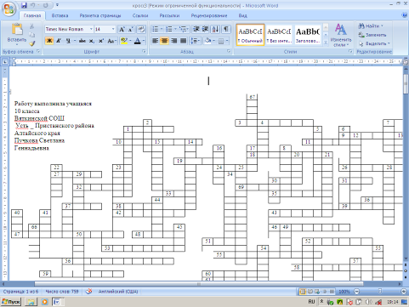

Рисунок 1. Кроссворд в программе MicrosoftWord

Рисунок 2. Модуль, в программе MicrosoftWord
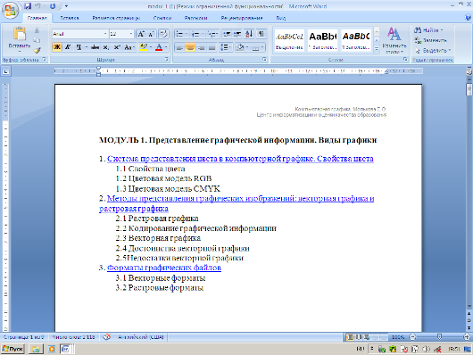

2.2 Применение программы MicrosoftExcel для создания ЦОР

В MicrosoftExcel можно создавать много различных ЦОР. Эта программа удобна для учителя тем, что может считать результат и выдавать оценку по заданным учителем критериям. В своей классификации я привела примеры теста по информатике по теме MicrosoftExcel. Нужно выбрать один вариант ответа из четырех. После выполнения теста нужно нажать на кнопку «результат». Компьютер покажет процент выполненных заданий и оценку, исходя из процента. Ни ученикам при выполнении теста, ни учителю при проверке не требуется много сил, но составлять эти тесты сложнее, чем в MicrosoftWord, так как базовых знаний этой программы не хватит для составления тестов.

Для своего урока я составила и использовала при закреплении изложенного учебного материала и выяснения пробелов в знаниях учащихся терминологический диктант по теме «Алгоритмы». Диктант представляет собой короткое задание, реализованное в форме, позволяющей обучаемому дать короткий однозначный ответ. После того как ответ дан, учащийся должен нажать «Enter», и напротив ответа будет написано «верно» или «ошибка».

Для закрепления изложенного учебного материала, для выяснения пробелов в знаниях учащихся так же можно использовать викторины, сделанные в MicrosoftExcel. В пример я привела викторину, в которой нужно отгадать все термины по ИКТ правильно, тогда из букв в выделенных клетках можно будет составить фамилии избранных персоналий в области компьютеростроения. Можно использовать ребусы. Я привела в пример числовые ребусы, сделанные в программе MicrosoftExcel. В этих задачах вместо букв следует подставить цифры так, чтобы указанные равенства выполнялись. Одним и тем же буквам всегда должны соответствовать одинаковые цифры, разным буквам - разные цифры (отличные от использующихся в задаче).

Достоинства ЦОР, созданных в данной программе в том, что они позволяют ускорить темп урока, высвобождают время учителя при проверке знаний, формируют навыки самоконтроля, исключают субъективность оценки, повышают мотивацию и интерес к обучению. Все примеры ЦОР, сделанных в программе MicrosoftExcel, находятся на диске в приложении 3.
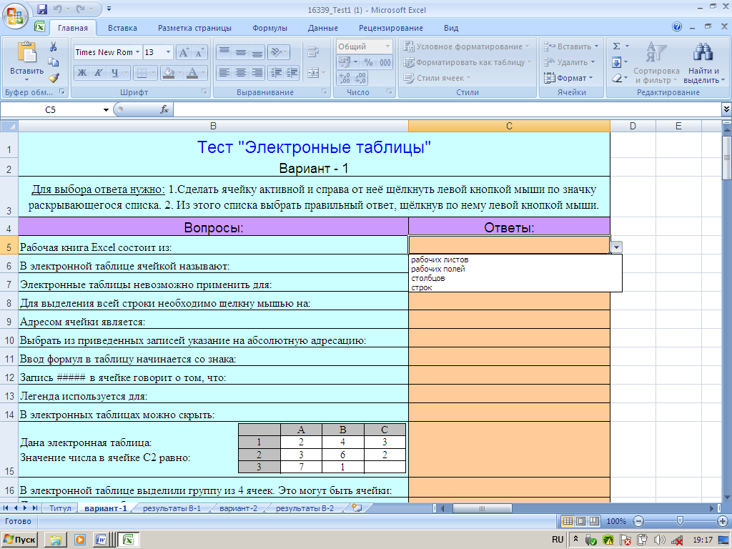

Цифровые образовательные ресурсы на уроках информатики

Рисунок 3. Тест в программе MicrosoftExcel

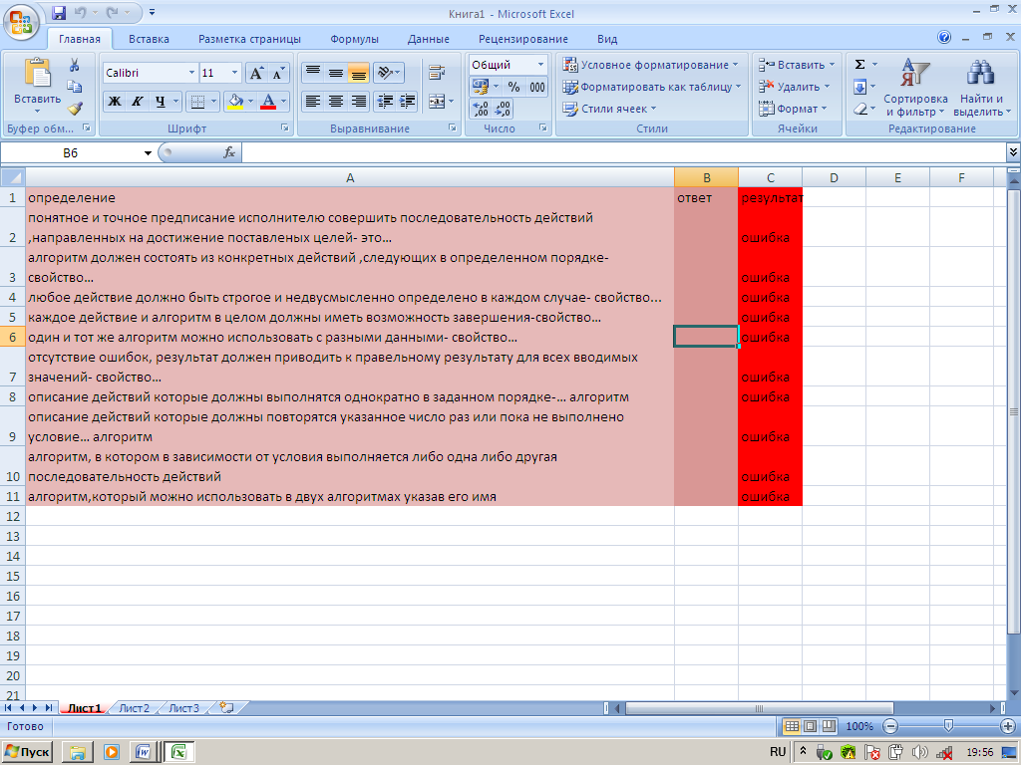

Рисунок 4. Терминологический диктант в программе MicrosoftExcel

2.3 Применение программы MicrosoftOfficePowerPoint для создания ЦОР

Программа MicrosoftOfficePowerPoint традиционно используется как инструментальная среда для подготовки презентаций. Мультимедийная презентация — один из эффективных методов организации обучения на уроках, мощное педагогическое средство, выходящее за рамки традиционной классно — урочной системы. Для учеников 9 класса мною был разработан урок по теме «Алгоритмы». Для изложения нового материала была использована презентация, которая включала демонстрационные средства по теме, компьютерные модели, компьютерные компоненты, текстовые объекты. Использован проектор и компьютер.

Текстовый материал с использованием анимации позволил компактно распределить учебный материал, сократить время изложения нового материала на уроке, применить высвободившееся время для закрепления и тренировки. На уроке было дано такое количество информации и видов работ, которые были бы невозможны на уроке без ЦОР. Например, в объяснении и закреплении нового материала были предложены исследовательские, практические задачи, задачи для самостоятельного решения, была представлена информация исторического характера. Анимация позволила доступно и интересно изложить трудный для восприятия материал. Например, учащиеся, посмотрев слайды 3-7, довольно быстро поняли различия в управлении с прямой и обратной связью, зрительный лаконичный текст (слайды 12-17) помог запомнить свойства алгоритма и виды алгоритма (слайды 18-22). Демонстрационная графика, представленная схемами, графиками, рисунками, таблицами (слайды 25-29) показала наглядно преимущества записи команд в виде алгоритма. Исследовательские задачи в анимациях позволяют не запутаться в словесном изложениии логически мыслить даже слабым учащимся (слайды6-8), а практические задачи (слайды 10, 11, 24) ориентируют ученика на приобретение опыта решения жизненных (в том числе бытовых) проблем.
Таким образом, данный ЦОР помог решить мне следующие образовательные задачи:

-обеспечить

А) организацию учебной деятельности, предполагающую широкое использование форм самостоятельной групповой и индивидуальной исследовательской деятельности;

Б) качественное усвоение программного материала;

В) содержание материалов, ориентированных на работу с информацией, представленной в различных формах (графики, таблицы, составные и оригинальные тексты различных жанров;

Г) компактность в изложении учебного материала, что высвободило время для закрепления и тренировки ;

Д) доступность и наглядность изучаемого материала;

-учитывать индивидуальные особенности учащихся и существующие различия в культурном опыте учащихся;

-воспитать интерес к предмету;

В своей практике я охотнее всего использую эту программу. С помощью Powerpoint я делала также тесты, ребусы(см рис.5), которые в данной программе гораздо привлекательней и интересней.

Также в этой программе можно создавать образовательные игры. Цель игры - формирование и развитие навыков и умений учащихся. В моей таблице приведена в пример образовательная игра «своя игра»(см рис.6). Ее можно использовать на внеклассных мероприятиях. Суть игры заключается в следующем: представлена таблица, на которой написаны четыре темы по информатике, и игрок может выбрать любую. Напротив каждой темы стоят баллы, чем выше балл, тем сложнее вопрос. Выбрав тему и балл на мониторе, появляется вопрос, участник на него отвечает. После ответа на мониторе появляется правильный ответ. Если он совпадает с ответом игрока, то участник зарабатывает выбранное количество баллов и выбирает следующий балл или тему, а если нет, то ход переходит к другому. Выигрывает тот, кто набрал большее количество баллов. Эта игра может применяться также для закрепления изученного материала, ведь увидев правильный ответ, участник его запомнит. Все примеры ЦОР, сделанных в программе MicrosoftPowerPoint, находятся на диске в приложении 4.
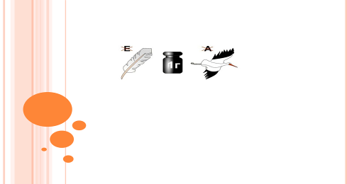

Рисунок 5. Ребусы в программе PowerPoint
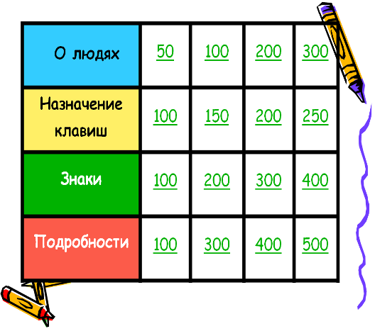

Рисунок 6. Игра «Своя игра» в программе PowerPoint

Использование данных ЦОР во внеклассной работе повысит интерес к предмету, стремление к самостоятельной работе. Все примеры ЦОР, сделанные в программе MicrosoftPowerPoint, находятся на диске в приложении 4.

2.4 Применение программы Flash для создания ЦОР

В программе MacromediaFlash можно делать очень интересные ЦОР. Помимо тестов (см рис.8), ребусов, кроссвордов можно делать видеоуроки и демонстрировать звуки. Видеоуроки (см рис.7) дают наглядное представление о дидактических возможностях проведения уроков на основе новых информационных технологий. В пример я привела видеоурок по теме «Алгоритмы». Также в моей таблице приведен пример демонстрации звука. Но делать ЦОР в программе Flash трудно, так как надо владеть языком программирования и затрачивается больше времени. Но если применять ЦОР в этой инструментальной среде, то урок будет интереснее и ярче.
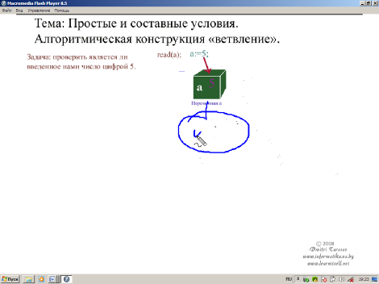

Рисунок 7. Видеоурок по теме «Простые и составные условия» в программе MacromediaFlash

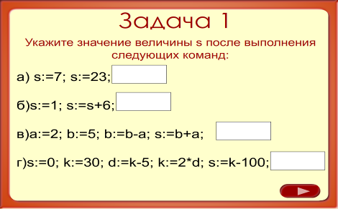

Рисунок 8. Тесты в программе MacromediaFlash

В основу технологии создания видеоуроков положен нелинейный монтаж, что позволяет показать в динамике все этапы урока, акцентировать внимание на методических приемах решения дидактических задач. При этом отдельные фрагменты видеоуроков могут использоваться и в качестве демонстраций на реальных занятиях.

Заключение

На сегодняшний момент одним из перспективных направлений в преподавании информатики может стать комплексный подход к использованию ЦОР на уроках. Типология ЦОР позволяет с одной стороны, наглядно демонстрировать обучаемому процесс формирования ключевых понятий, с другой стороны, самому активно участвовать в этом процессе.

Использование ЦОР в учебном процессе — это попытка предложить один из путей, позволяющих интенсифицировать учебный процесс, оптимизировать его, поднять интерес школьников к изучению предмета, реализовать идеи развивающего обучения, повысить темп урока, увеличить объём самостоятельной работы. ЦОР способствует развитию логического мышления, культуры умственного труда, формированию навыков самостоятельной работы учащихся, а также оказывает существенное влияние на мотивационную сферу учебного процесса, его деятельностную структуру.

На уроке с использованием ЦОР учитель является организатором всего урока и консультантом. ЦОР не заменяют учителя или учебник, но коренным образом изменяют характер педагогической деятельности. Введение ЦОР в учебный процесс расширяет возможности преподавателя, обеспечивает его такими средствами, которые позволяют решать не решавшиеся ранее проблемы, например:

-совершенствование организации преподавания, повышение индивидуализации обучения (максимум работы с каждым учащимся);

-ЦОР могут помочь там, где у учителя не хватает времени для ликвидации пробелов, возникших из-за пропуска уроков;

-повышение продуктивности самоподготовки после уроков;

-средство индивидуализации работы самого учителя (ЦОР — хранилище результатов творческой деятельности педагога: придуманных им интересных заданий и упражнений — всего того, что отсутствует в стандартных учебниках и что представляет ценность для других педагогов);

-ускоряет тиражирование и доступ ко всему тому, что накоплено в педагогической практике.

Внедрение новых информационно-коммуникационных технологий в современный образовательный процесс поможет осуществить более качественную подготовку учащихся. Именно поэтому важно уметь создавать ЦОР самому учителю. Таблица с типологией ЦОР показывает, что активная роль ЦОР в образовании состоит в том, что они не только выполняют функции инструментария, используемого для решения определенных педагогических задач, но и стимулируют развитие дидактики и методики, способствуют созданию новых форм обучения и образования, что позволяет значительно повысить качество обучения учащихся.

В курсовой работе рассмотрены достоинства и недостатки электронных программ при создании тех или иных ЦОР. Например, кроссворд можно создавать в программе word и excel. Но созданные в разных программах, кроссворды используются для достижения различных образовательных целей: в excel-для закрепления и проверки знаний; в word-как модель для самостоятельного создания учениками аналогичного кроссворда, в целях развития творческого мышления учащихся.

Использованная литература

Авдеева С. Цифровые ресурсы в учебном процессе : [о проекте «Информатизация системы образования» и о создании Единой коллекции цифровых образовательных ресурсов] Народное образование. — 2008. — № 1. — С. 176-182.

Башмаков А.И. Разработка компьютерных учебников и обучающих систем / А.И. Башмаков, И.А. Башмаков – М. :Филинь, 2003. – 616 с.

Буханцева Н.В .Электронные ресурсы : технологии разработки и взаимодействия Н.В. Буханцева ; М-во образования и науки Рос. Федерации, Гос.образоват. учреждение высш. проф. образования "Волгогр. гос. ун-т". - Волгоград : Изд-во Волгоградского гос. ун-та, 2008. - 402 с. - Библиогр.: с. 369-371 (64 назв.).

Деревнина А.Ю. Принципы создания электронных учебников / А.Ю. Деревнина, М.Б. Кошелев Открытое образование. - 2001. - № 2. – C. 14-17.

Зайнутдинова Л.Х. Создание и применение электронных учебников (на примере общетехнических дисциплин) Л.Х. Зайнутдинова. – Астрахань : Изд-во «ЦНТЭП», 1999. – 364 с.

Информатика. Базовый курс/СимоновичС.В. и др.- СПб:Издательство «Питер»,2000.-640с.

Куклев В.А. Опыт разработки и применения цифровых образовательных ресурсов: от компьютеризированных учебников через сетевые технологии к мобильному образованию // Компьютерные учеб.программы и инновации. - 2006. - № 3. - С. 70-74 ;

Методическая копилка учителя информатики [Электронный ресурс]-: (metod-kopilka/)

